Jóna Dávid

Nem beszélsz róla
Nem beszélsz róla,
azt mondod, hogy a karácsonyfa fal felőli része
senkit nem érdekel,
hogy válaszolni ne kelljen
inkább kérdezel.

És én válaszolok,
lassan, komótosan,
hogy őrizhesd szomorúságod,
a konyhában a hagymákat vágod,
hogy könnyeid így magyarázhasd.

Reggel van, most még a fürdőben vagy,
néhány perc és meg fogod látni…
talán átjössz a pallón, akkor is, ha keskeny,
míg aludtál a karácsonyfa fal felőli részét
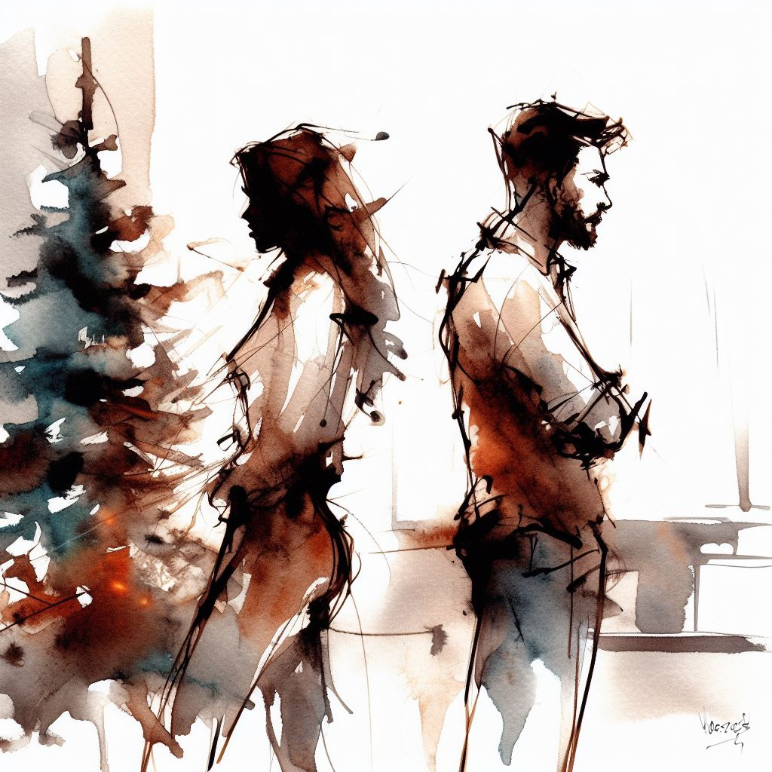
feldíszítettem.

Zsigmond István

